

Universidad Autónoma de Chihuahua

Ingeniería en Ciencias de la Computación

Fundamentos De Bases De Datos

Grupo:6CC2

Semestre 6 (Ene – Jun)

Profesor titular: José Saul De Lira Miramontes

Documentación del Proyecto (Manual Técnico)

Alumnos:

Moises Aaron Bustillos Sandoval – 361352

Victor Daniel Chávez Medina – 359733

Emiliano Loya Flores – 357611

**29/05/2024**

**Índice.**

I. Manual Técnico 2

1. Sistema/Aplicación 2

a. Nombre del sistema 2

b. Descripción y delimitación del sistema 2

c. Objetivo general 2

d. Objetivos específicos 2

e. Descripción de tipos de usuarios 2

f. Entorno operativo del sistema 2

2. Especificación de requerimientos 3

a. Requerimientos funcionales 3

b. Modelado del sistema 3

i. Diagrama de clases 3

ii. Diagrama de casos de uso 3

iii. Diagrama de actividades 4

c. Requerimientos no funcionales 4

3. Arquitectura del Sistema/Aplicación 4

a. Layer/Tier’s 4

b. Frontend/Backend 4

c. Estructura modular del sistema 4

4. Base de datos 5

a. Diagrama Conceptual (Entidad/Relación) 5

b. Esquema Lógico de la Base de Datos 5

i. Especificación Tablas (Normalizadas hasta BCNF) 5

ii. Integridad de Datos (Constraints) 5

5. Lógica/Reglas del Negocio 6

6. Descripción Interfaz de la aplicación 6

7. Descripción de reglas de seguridad (acceso/operación) 6

8. Acceso a la Base de Datos mediante la Aplicación 6

9. Conclusión 6

10. Bibliografía/Referencias 7

# I. Manual Técnico

# 1. Sistema/Aplicación

## a. Nombre del sistema

* Oxxo Sistema Comercial

## b. Descripción y delimitación del sistema

* Consiste en la implementación de un sistema de control de inventarios, ya sea al hacer una venta o al recibir mercancía.

## c. Objetivo general

* Implementar un sistema integral que permita la gestión eficiente del inventario, mejorando la precisión y reduciendo el tiempo de procesamiento de ventas y recepción de mercancías.

## d. Objetivos específicos

* Automatizar el control de inventarios.
* Facilitar la recepción de mercancías.
* Optimizar el proceso de ventas.
* Proveer un sistema accesible y fácil de usar para los empleados.

## e. Descripción de tipos de usuarios

* **Administrador:** Usuario con acceso completo al sistema, capaz de realizar configuraciones, gestionar usuarios y visualizar todos los informes.
* **Vendedor:** Usuario encargado de realizar ventas, actualizar inventarios y generar reportes de ventas.
* **Recepcionista de mercancías:** Usuario responsable de registrar la entrada de mercancías y actualizar el inventario.

## f. Entorno operativo del sistema

* **Hardware:** Computadoras con acceso a internet, impresoras para recibos, escáneres de códigos de barras.
* **Software:** Sistema operativo Windows, navegador web (para acceso al sistema).
* **Red:** Conexión a internet estable y segura para sincronización de datos.

# 2. Especificación de requerimientos

## a. Requerimientos funcionales

* El sistema debe permitir la gestión de inventarios, ventas y recepción de mercancías.
* El sistema debe generar reportes de ventas y recepciones.
* El sistema debe gestionar roles y permisos de usuarios.

## b. Modelado del sistema

### i. Diagrama de clases

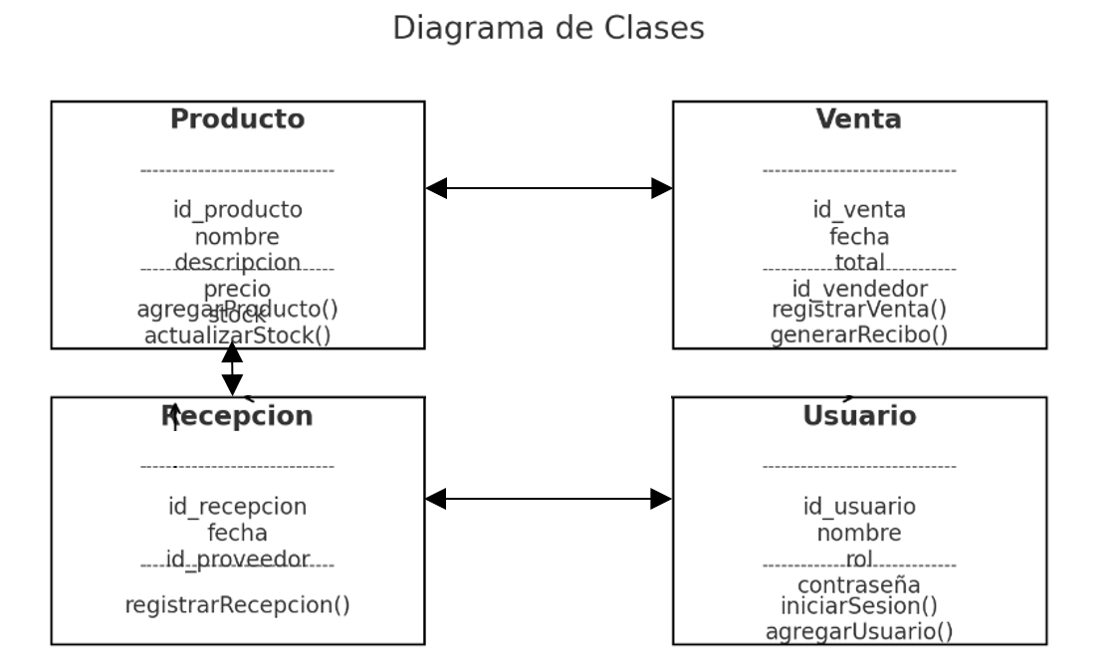

### ii. Diagrama de casos de uso

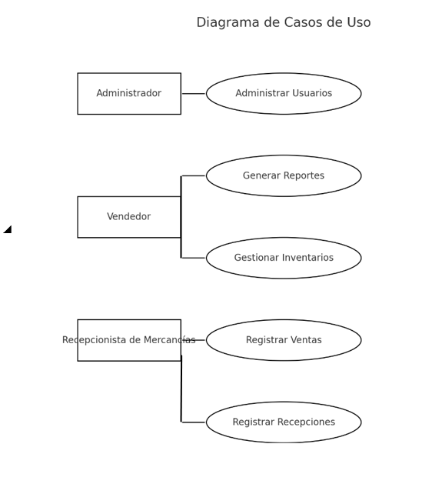

### iii. Diagrama de actividades

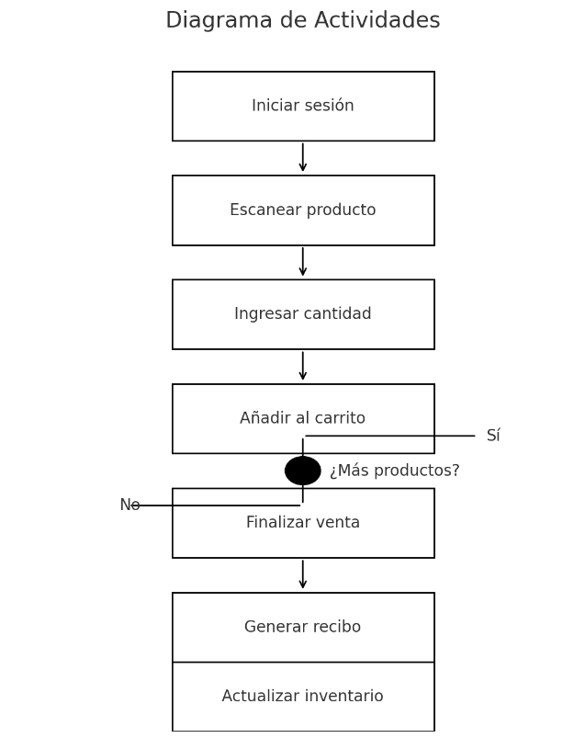

## c. Requerimientos no funcionales

* **Seguridad:** El sistema debe garantizar la seguridad de los datos mediante encriptación y control de accesos.
* **Rendimiento:** El sistema debe ser capaz de procesar transacciones en tiempo real sin demoras significativas.
* **Usabilidad:** La interfaz debe ser intuitiva y fácil de usar para todos los tipos de usuarios.

# 3. Arquitectura del Sistema/Aplicación

## a. Layer/Tier’s

* **Presentación:** Interfaz de usuario.
* **Lógica de Negocio:** Procesamiento de las reglas del negocio.
* **Acceso a Datos:** Interacción con la base de datos.

## b. Frontend/Backend

* **Frontend:** Desarrollo en Angular.
* **Backend:** Desarrollo en Node.js y Express

## c. Estructura modular del sistema

* El sistema se dividirá en módulos independientes para ventas, recepción de mercancías, generación de reportes y administración de usuarios.

# 4. Base de datos

## a. Diagrama Conceptual (Entidad/Relación)

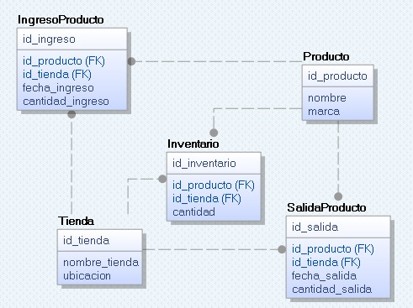

## b. Esquema Lógico de la Base de Datos

### i. Especificación Tablas (Normalizadas hasta BCNF)

* **Tabla Productos:** id_producto, nombre, descripción, precio, stock.
* **Tabla Ventas:** id_venta, id_producto, cantidad, fecha, id_vendedor.
* **Tabla Recepciones:** id_recepcion, id_producto, cantidad, fecha, id_recepcionista.
* **Tabla Usuarios:** id_usuario, nombre, id_tienda

### ii. Integridad de Datos (Constraints)

* **Clave primaria:** Cada tabla tendrá una clave primaria única.
* **Clave foránea:** Relaciones entre tablas utilizando claves foráneas.
* **Restricciones:** Validación de datos, por ejemplo, cantidades no negativas.

# 5. Lógica/Reglas del Negocio

* Las reglas de negocio definirán cómo se gestionan las ventas, recepciones, y la actualización de inventarios.
* Ejemplo: Al realizar una venta, el sistema debe decrementar el stock del producto correspondiente.

# 6. Descripción Interfaz de la aplicación

* La interfaz principal contará con un menú de navegación para acceder a las secciones de ventas, recepción de mercancías, reportes y administración de usuarios.
* Las páginas incluirán formularios para la entrada de datos y tablas para la visualización de información.

# 7. Descripción de reglas de seguridad (acceso/operación)

* Autenticación de usuarios mediante nombre de usuario y contraseña.
* Control de acceso basado en roles para restringir funcionalidades según el rol del usuario.
* Registro de actividades para auditorías.

# 8. Acceso a la Base de Datos mediante la Aplicación

* El acceso a la base de datos se realizará mediante consultas SQL a través del backend.
* Uso de ORM (Object-Relational Mapping) para facilitar la interacción con la base de datos.

# 9. Conclusión

* Este manual ha detallado los aspectos técnicos necesarios para la implementación y operación del sistema Oxxo Sistema Comercial. Se espera que este sistema mejore la eficiencia en la gestión de inventarios y ventas.

# 10. Bibliografía/Referencias

* Doe, J. (2020, June 15). Understanding RESTful APIs. Medium. Retrieved from https://medium.com/@johndoe/understanding-restful-apis-1234567890ab
* Smith, A. (2019, September 10). Best practices for database design. Dev.to. Retrieved from https://dev.to/asmith/best-practices-for-database-design-4gk
* Mozilla. (n.d.). MDN Web Docs. Retrieved from <https://developer.mozilla.org/>
* W3Schools. (n.d.). SQL tutorial. Retrieved from <https://www.w3schools.com/sql/>
* Smith, J. (Instructor). (2021). Python for data science [Online course]. Coursera. Retrieved from <https://www.coursera.org/learn/python-for-data-science>
* Brown, L. (Instructor). (2020). Building scalable web applications with Django [Online course]. Udemy. Retrieved from <https://www.udemy.com/course/building-scalable-web-applications-with-django/>
* International Organization for Standardization. (2013). ISO/IEC 27001:2013 - Information security management systems – Requirements. Geneva, Switzerland: ISO.
* Object Management Group. (2015). Unified Modeling Language (UML), version 2.5. Retrieved from https://www.omg.org/spec/UML/2.5/